庙坝镇交通道路部分受灾图片
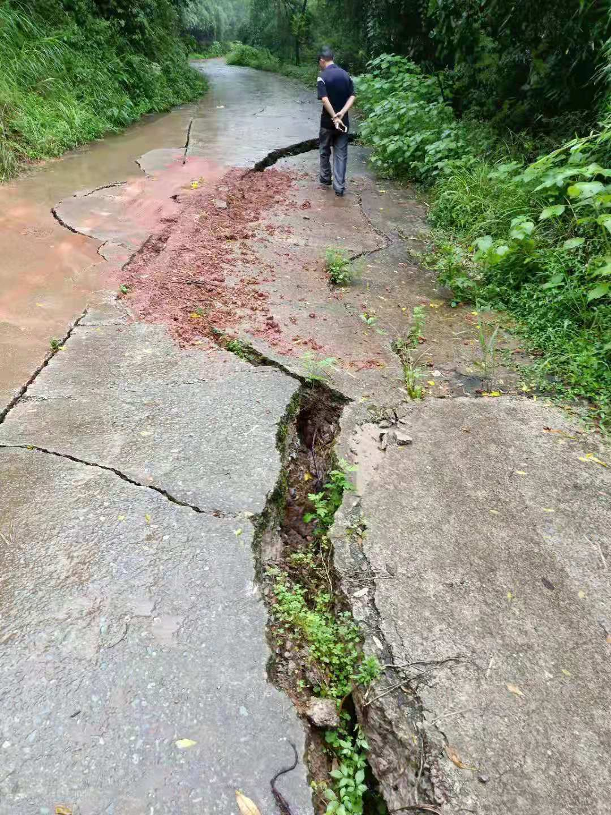
大全村8组-1组杨叉沟至大成寨路段

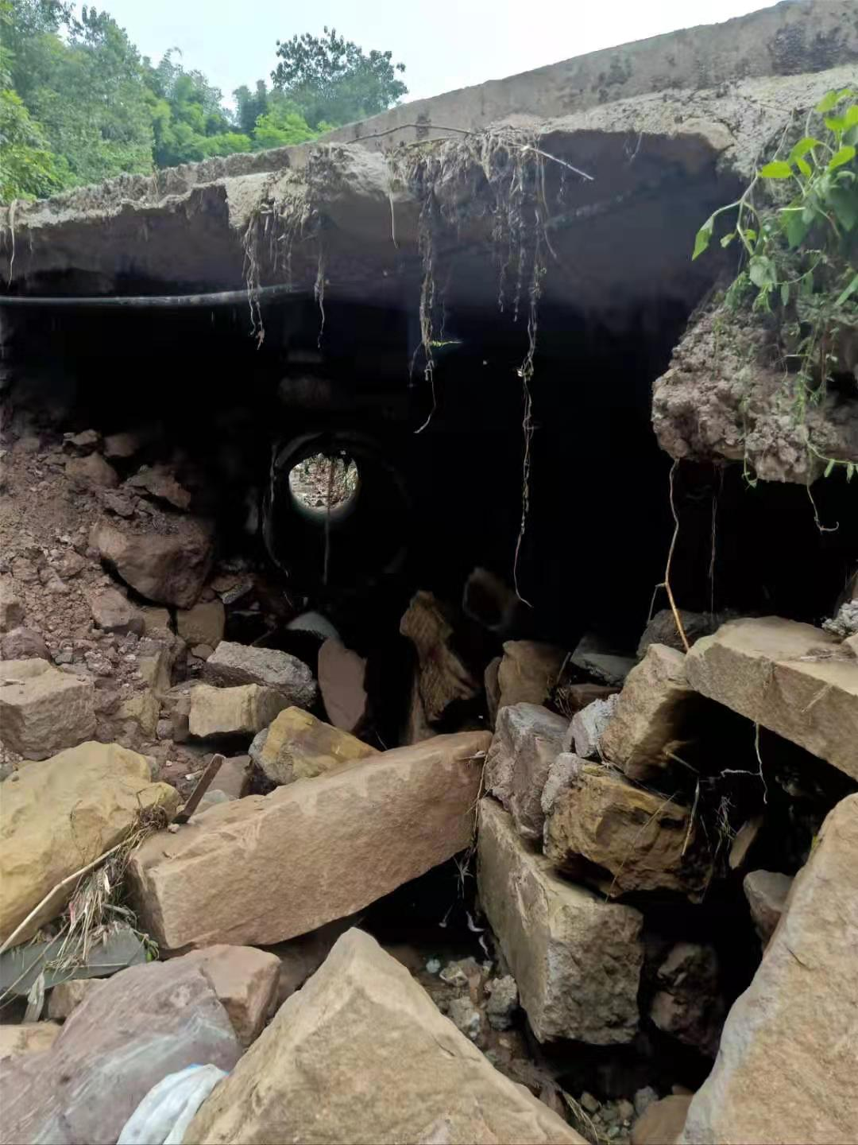
大全村3组小水库路段

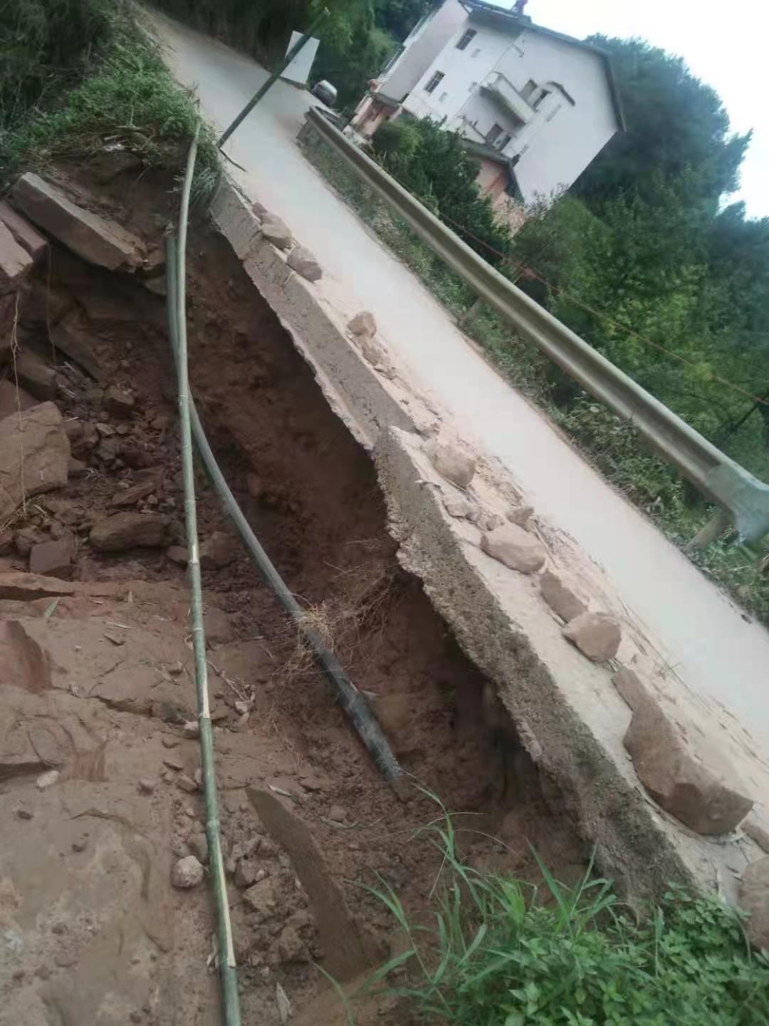
土竹村8组一碗水处路段
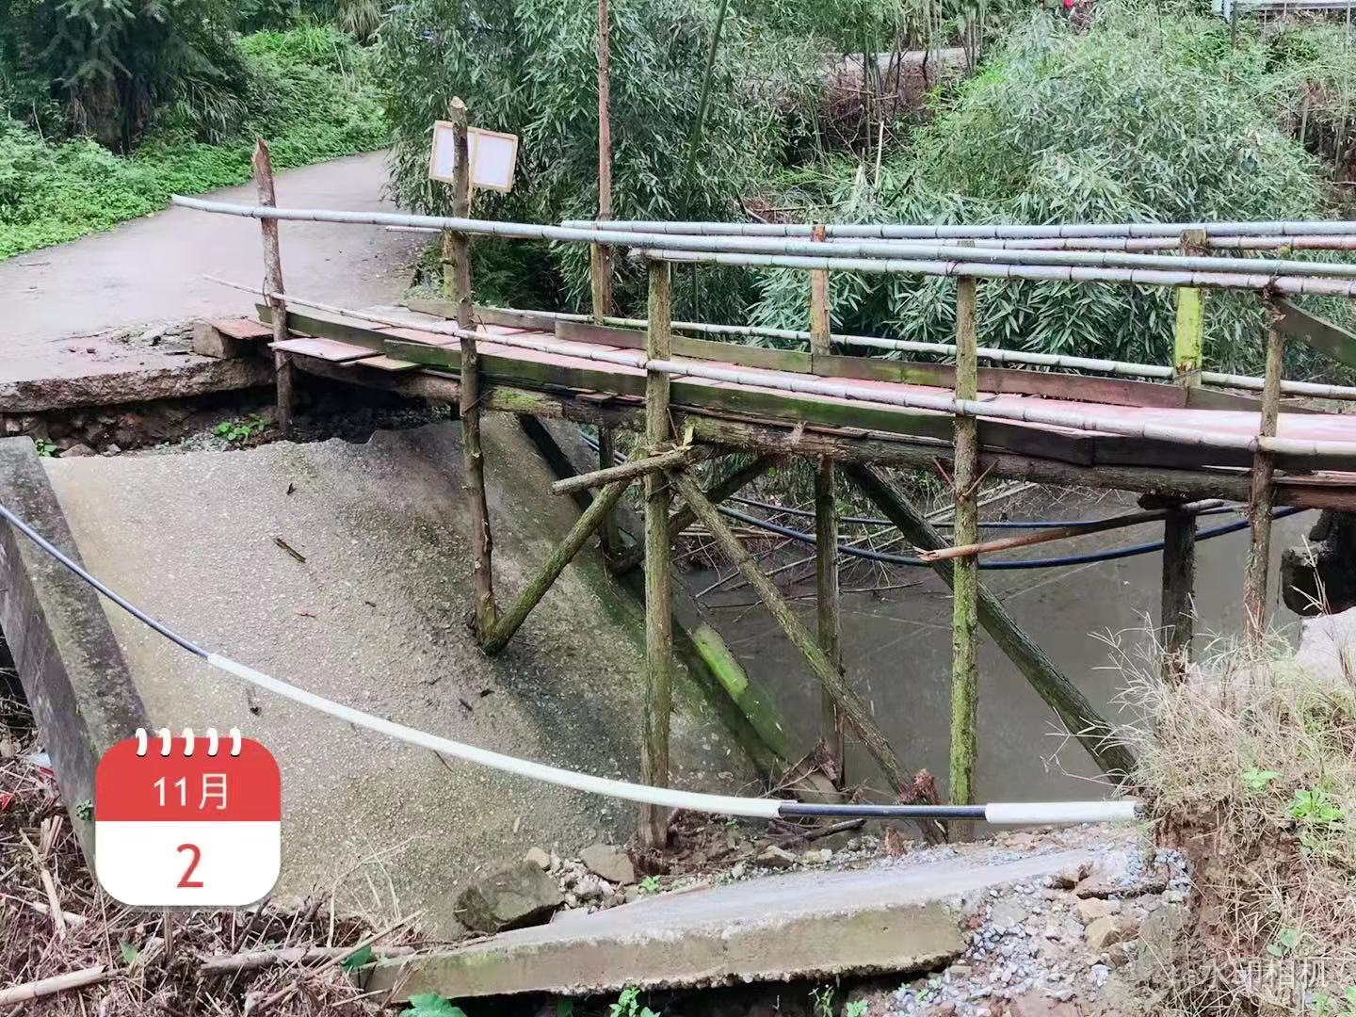
土竹村8组一碗水处桥梁
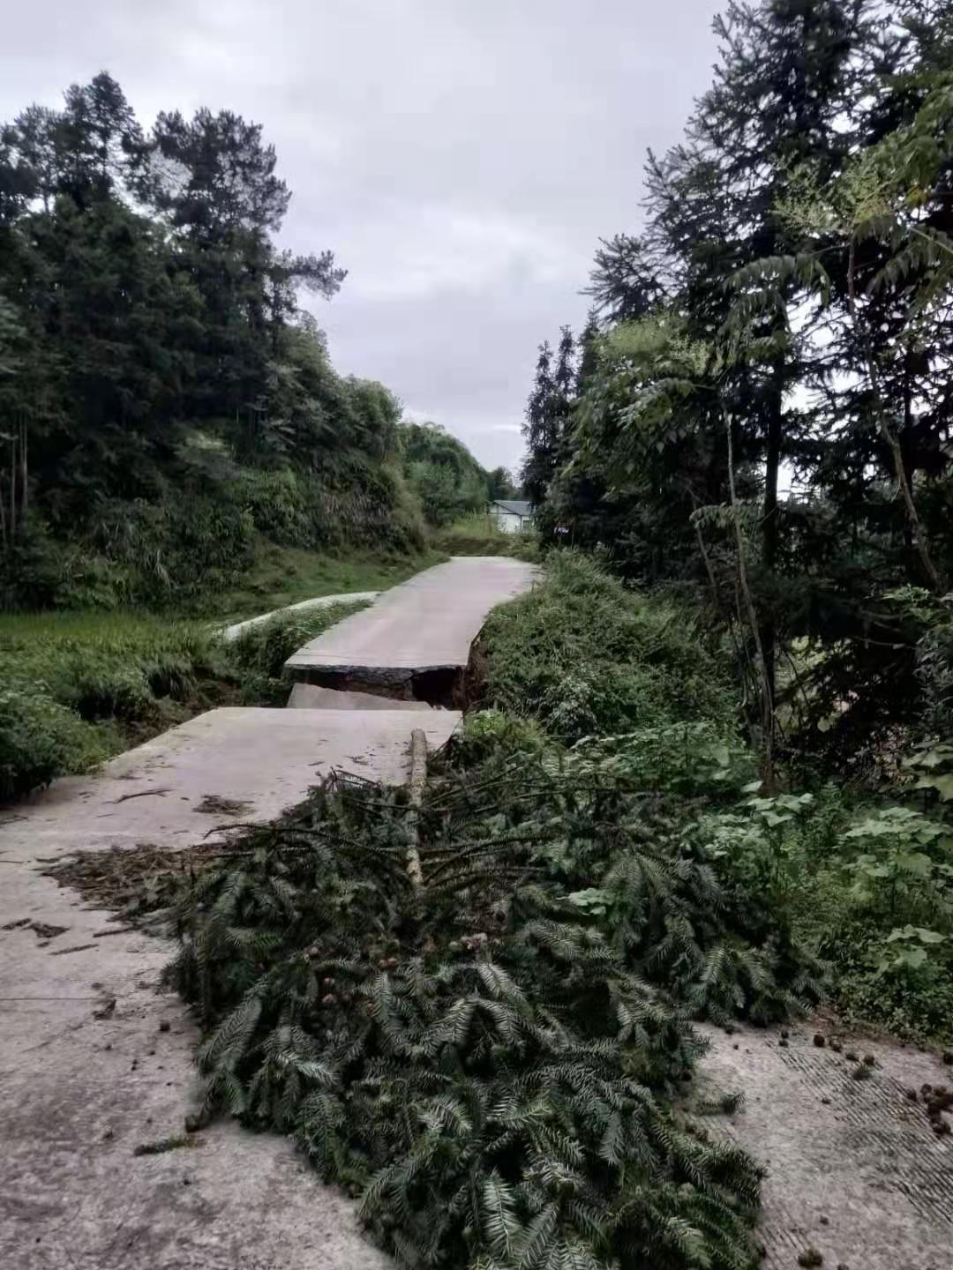
福城村8组王家庄塘边
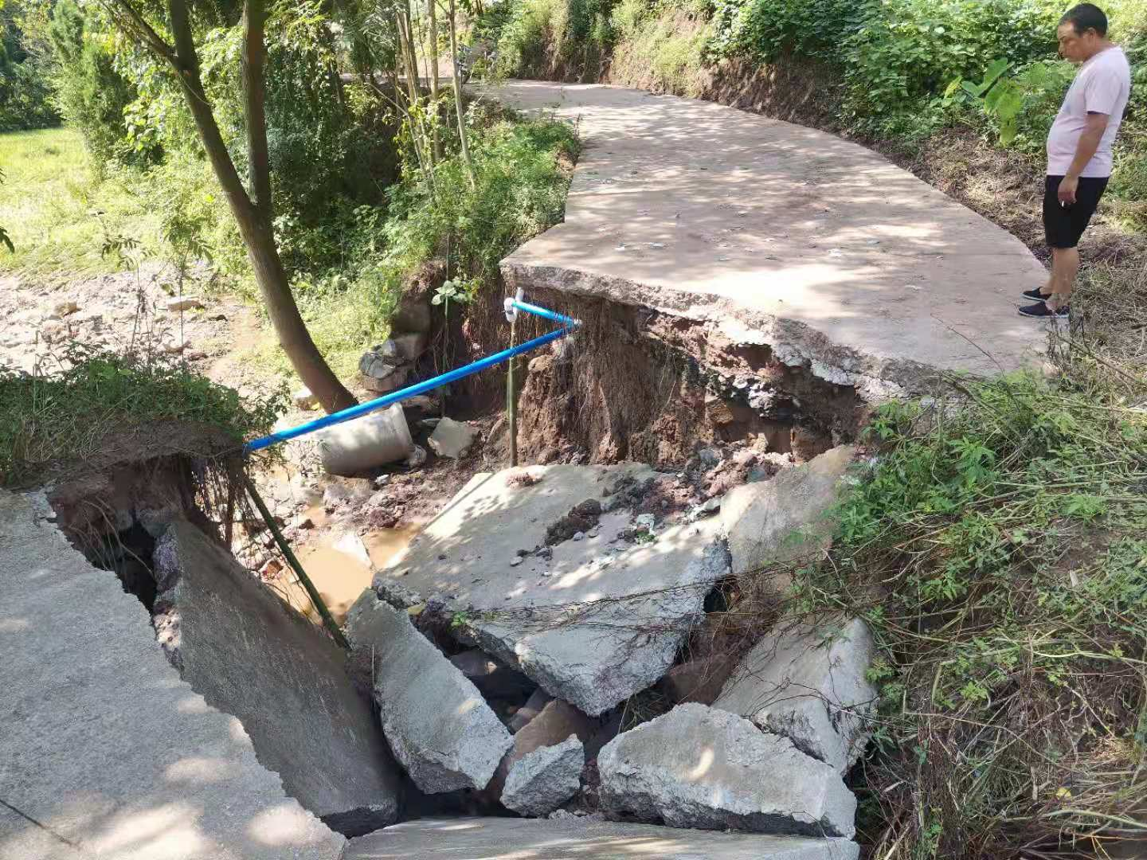
福城村7组三块碑道路
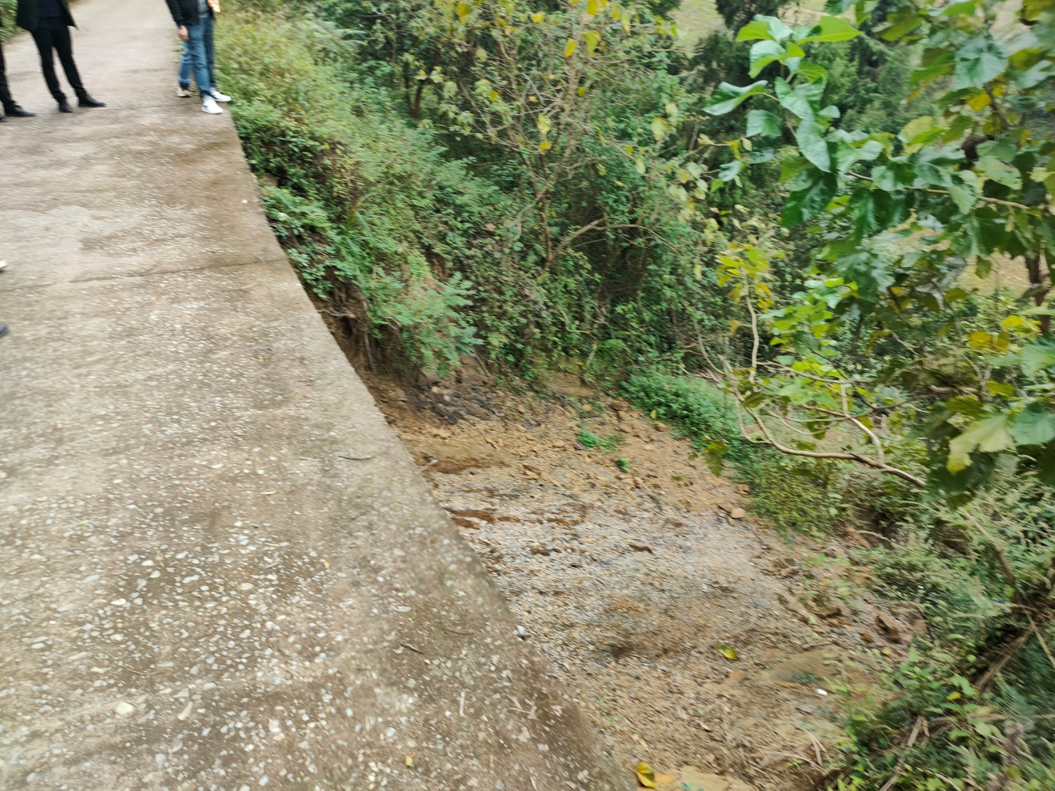
长乐村4组猫儿沟（1）
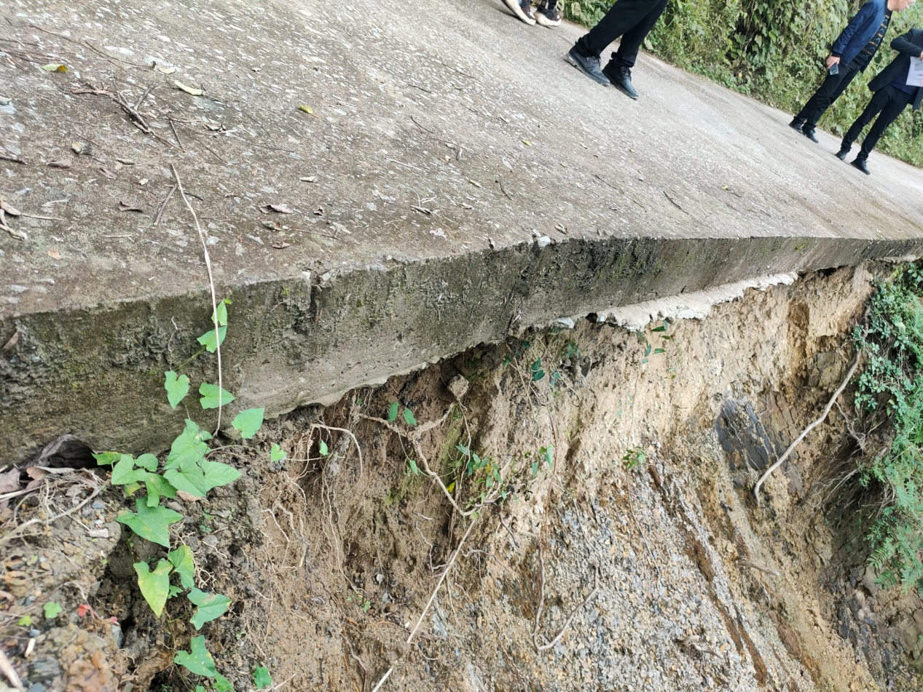
长乐村4组猫儿沟（2）
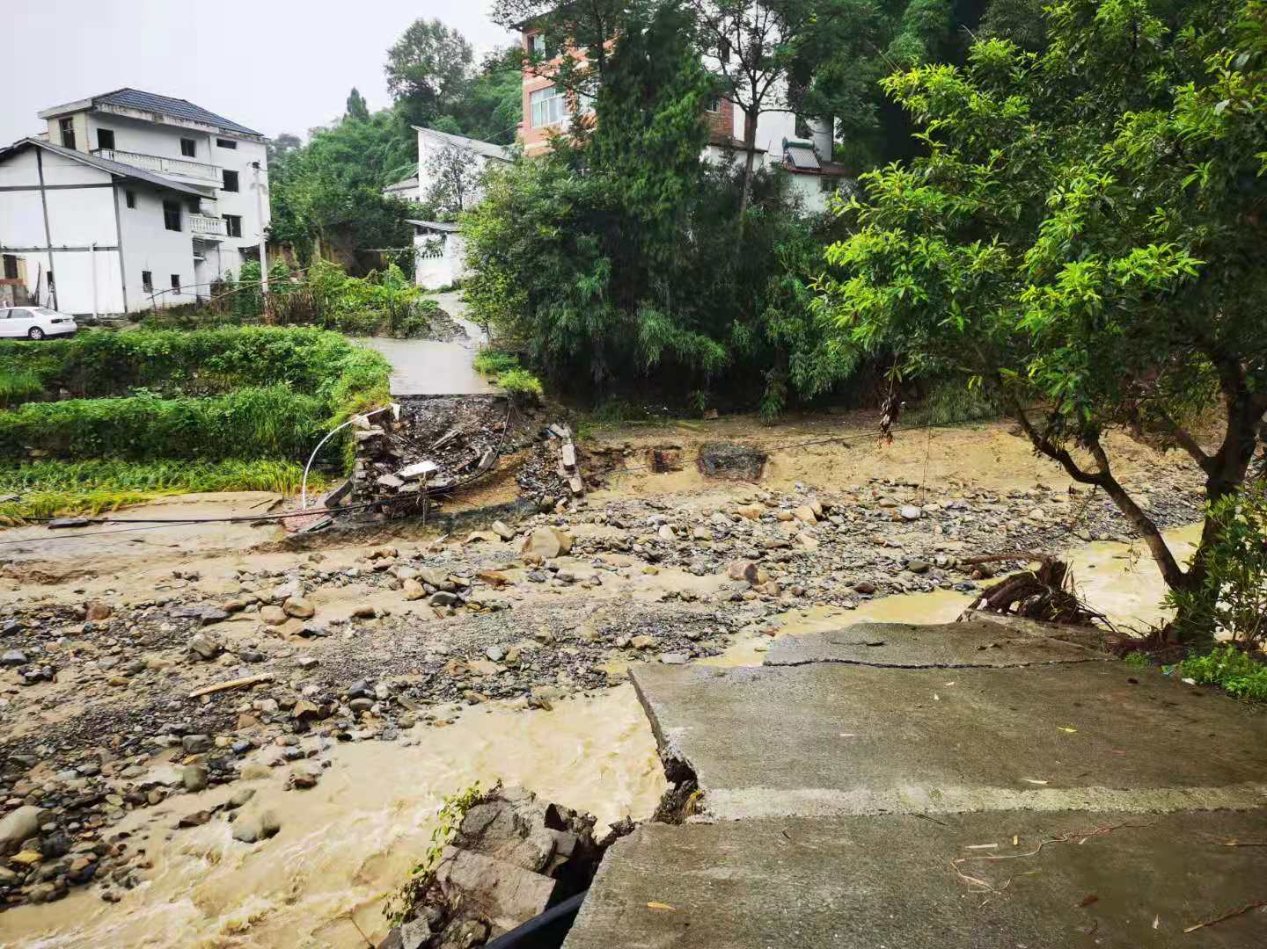
五桂村五桂塘便民桥
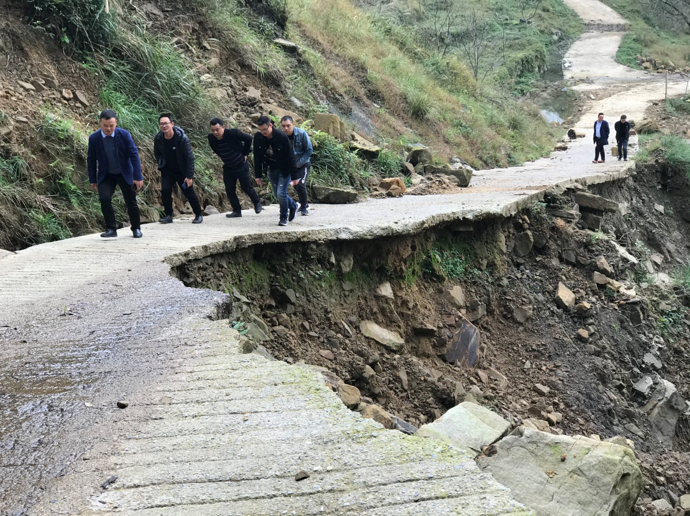
欢喜坪村8组凉山树至石吖寨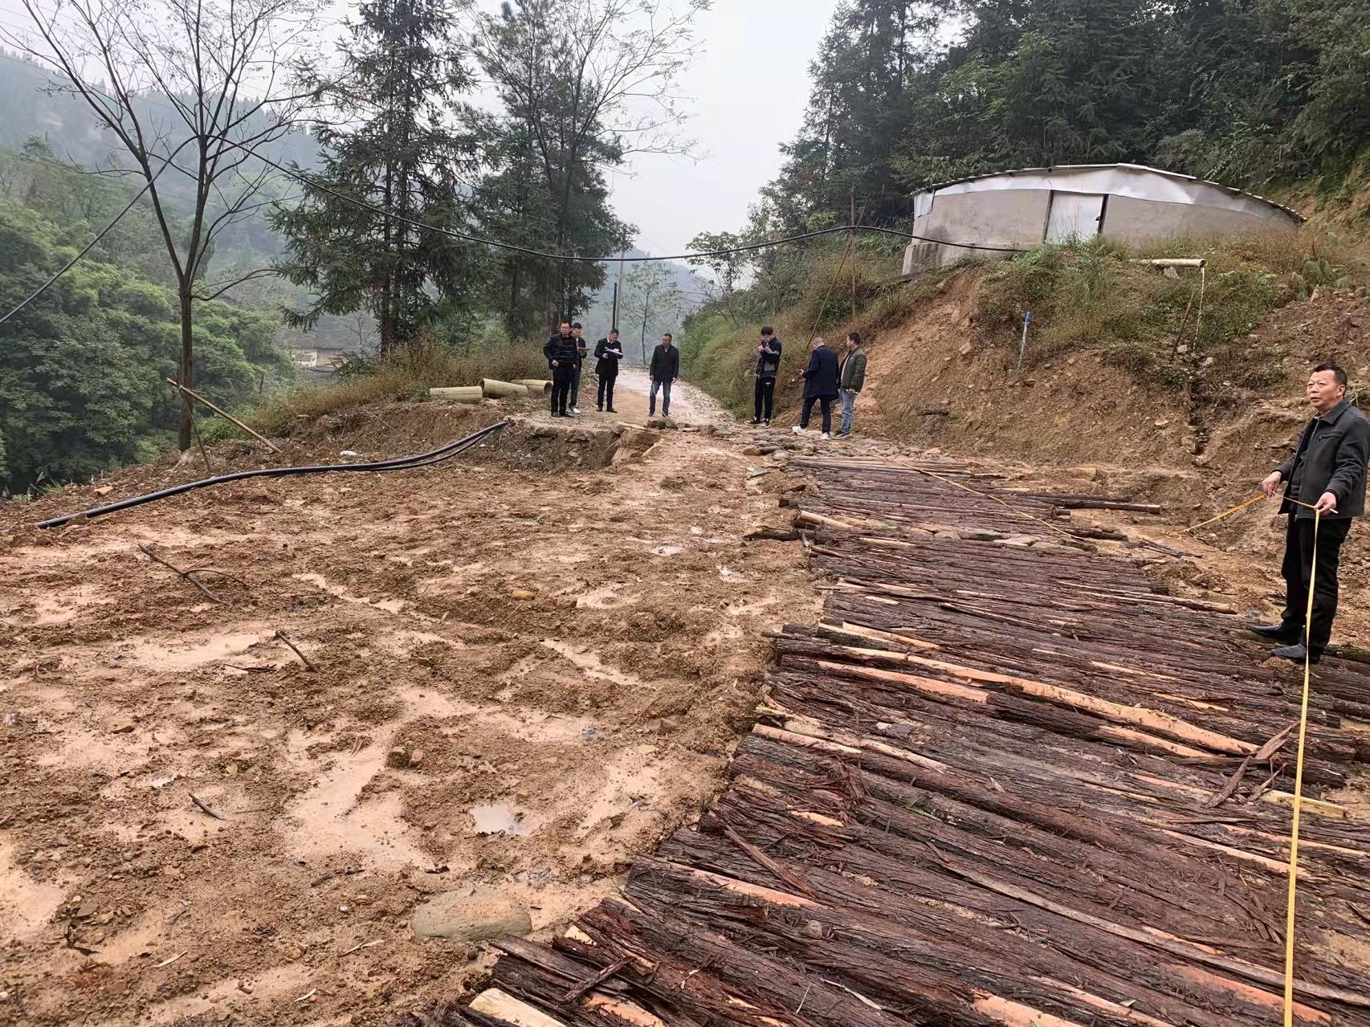
花板桥8组狮窝子路段
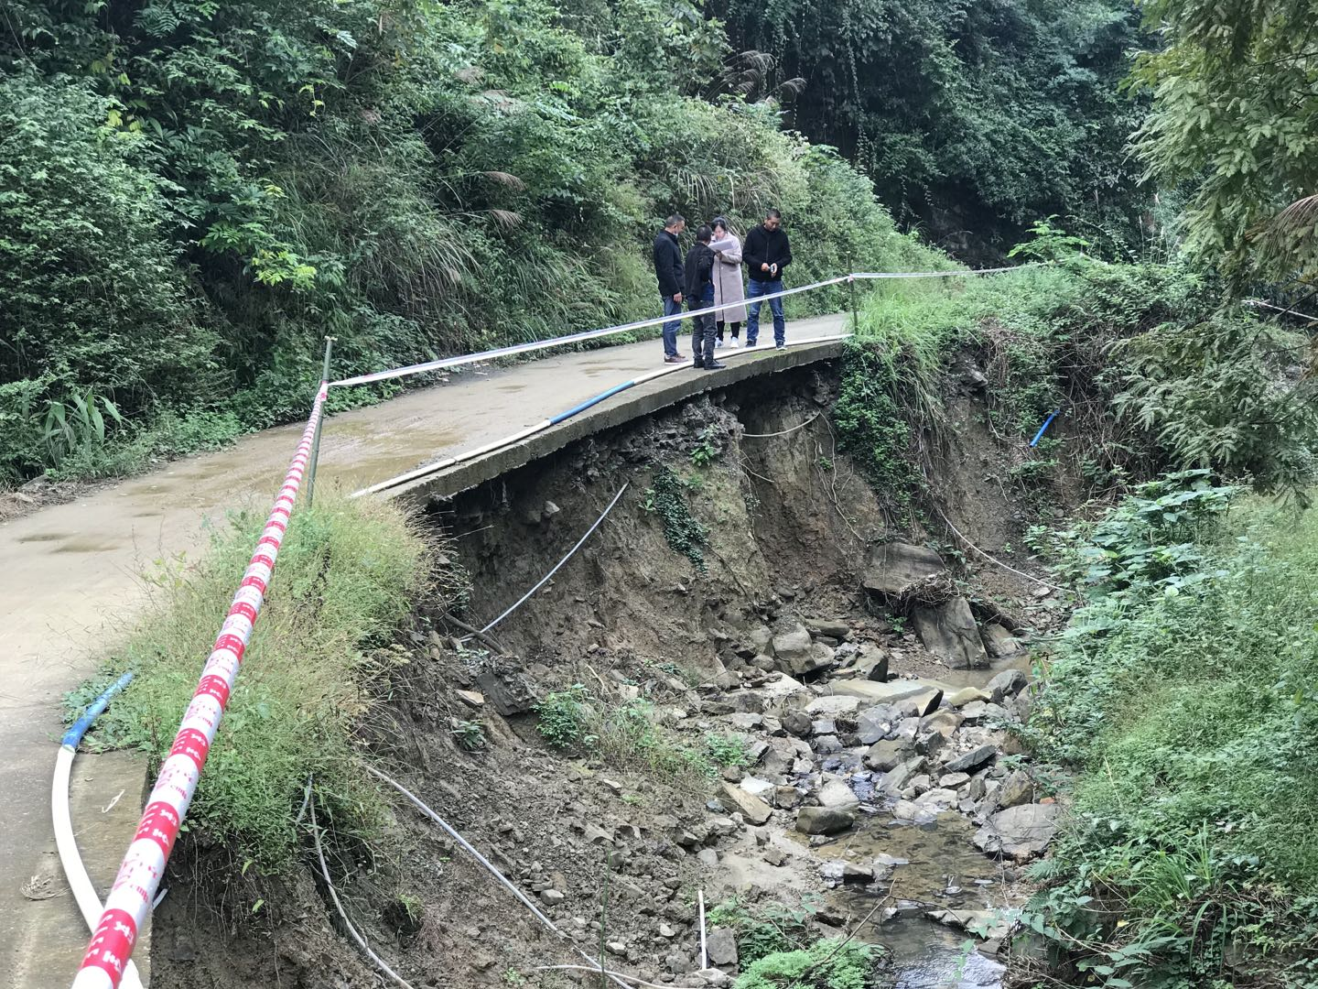
花板桥8组庵子边
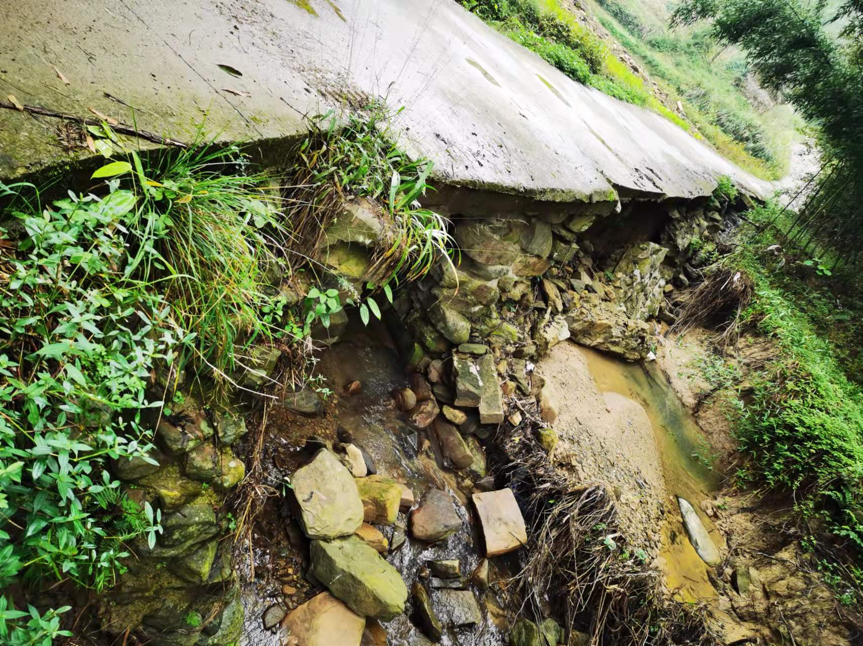
花板桥8组庵子边桥梁
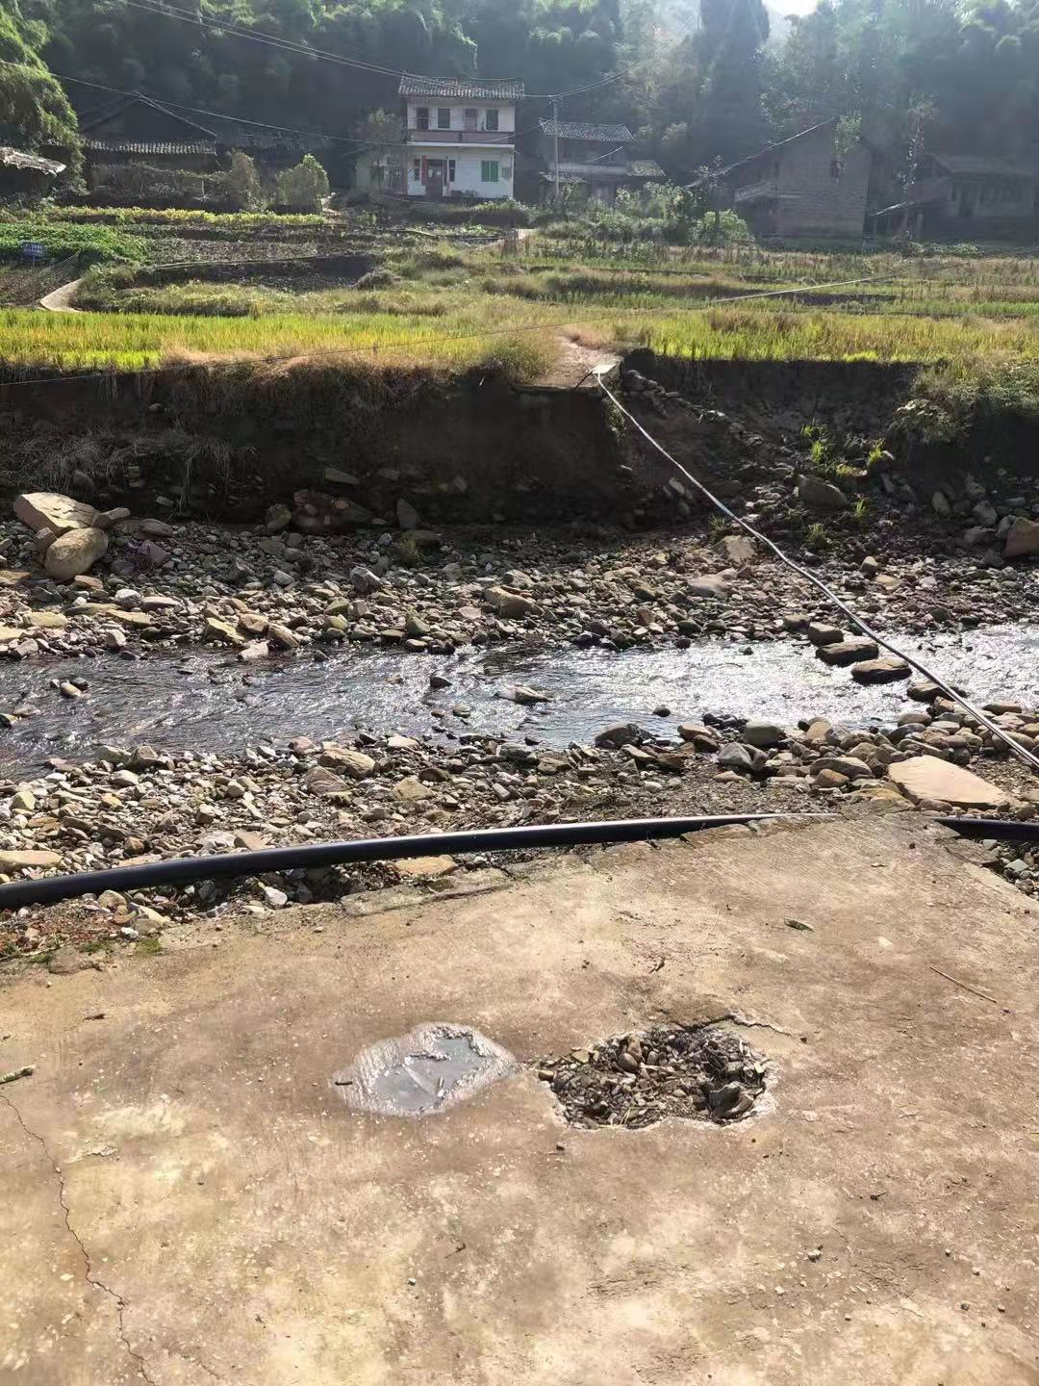
寨峰村4组大沙田便民桥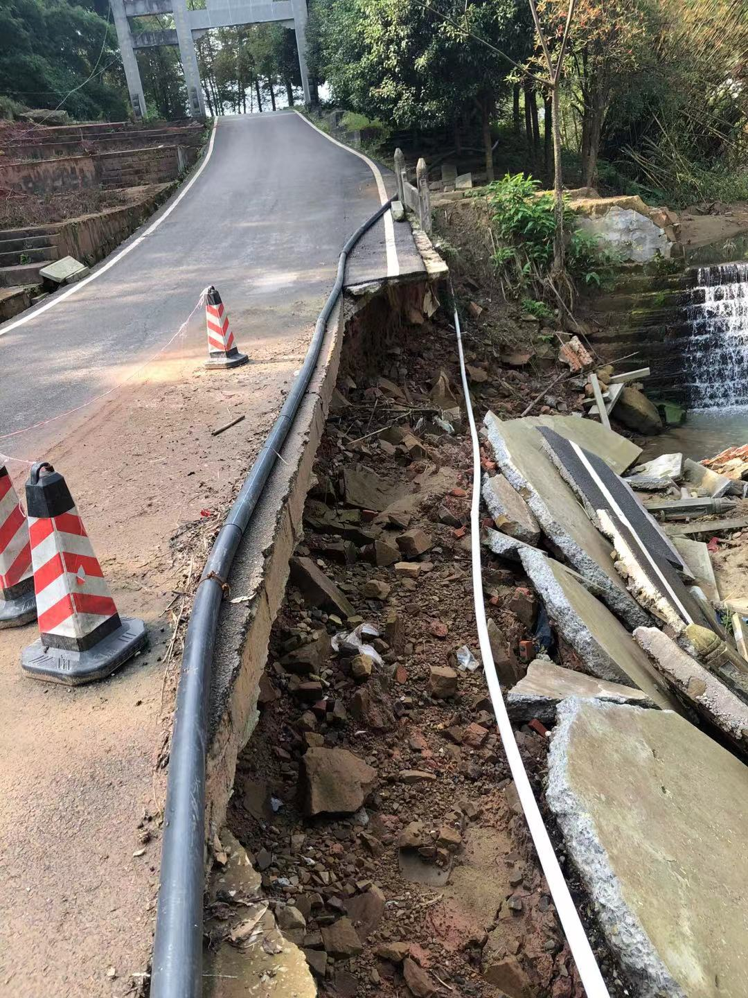
寨峰村6组桃园牌坊入口
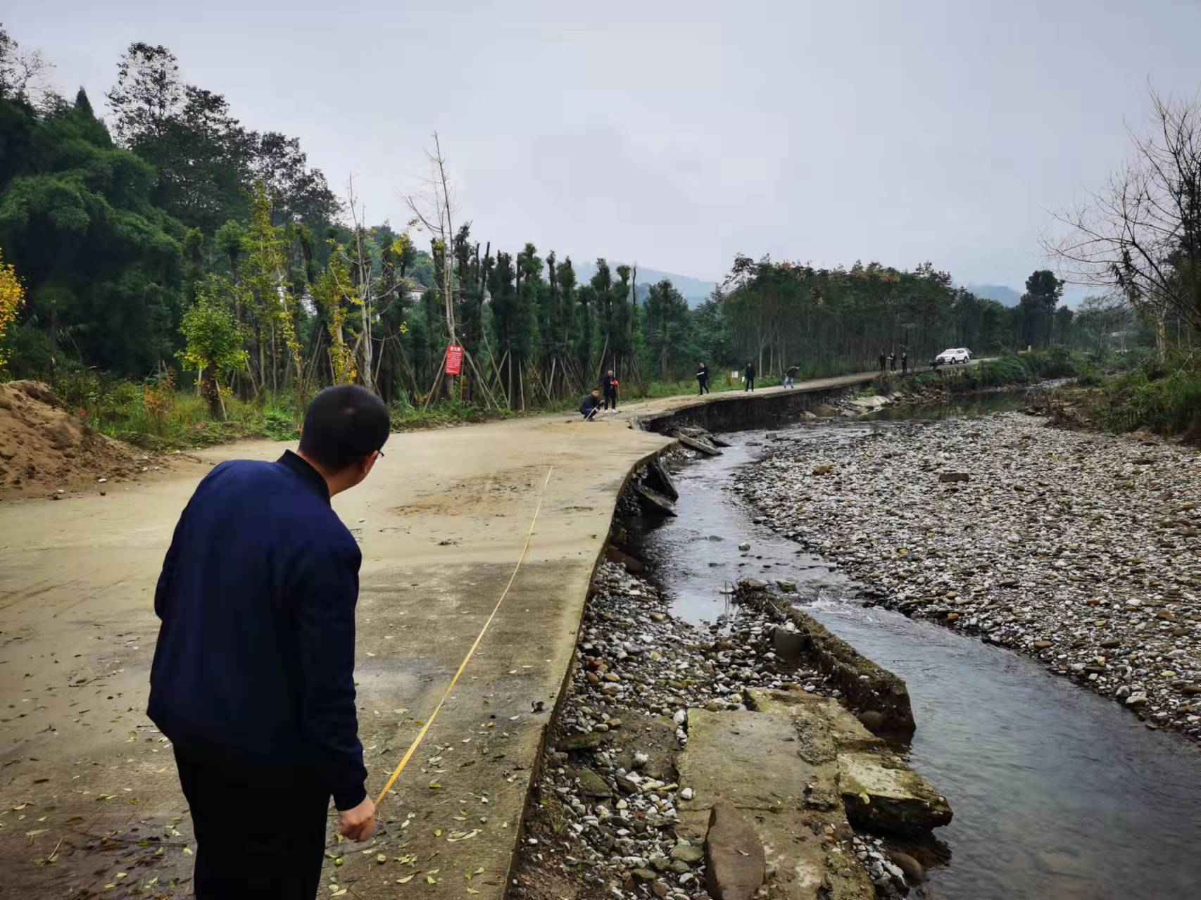
寨峰村1组水打桥

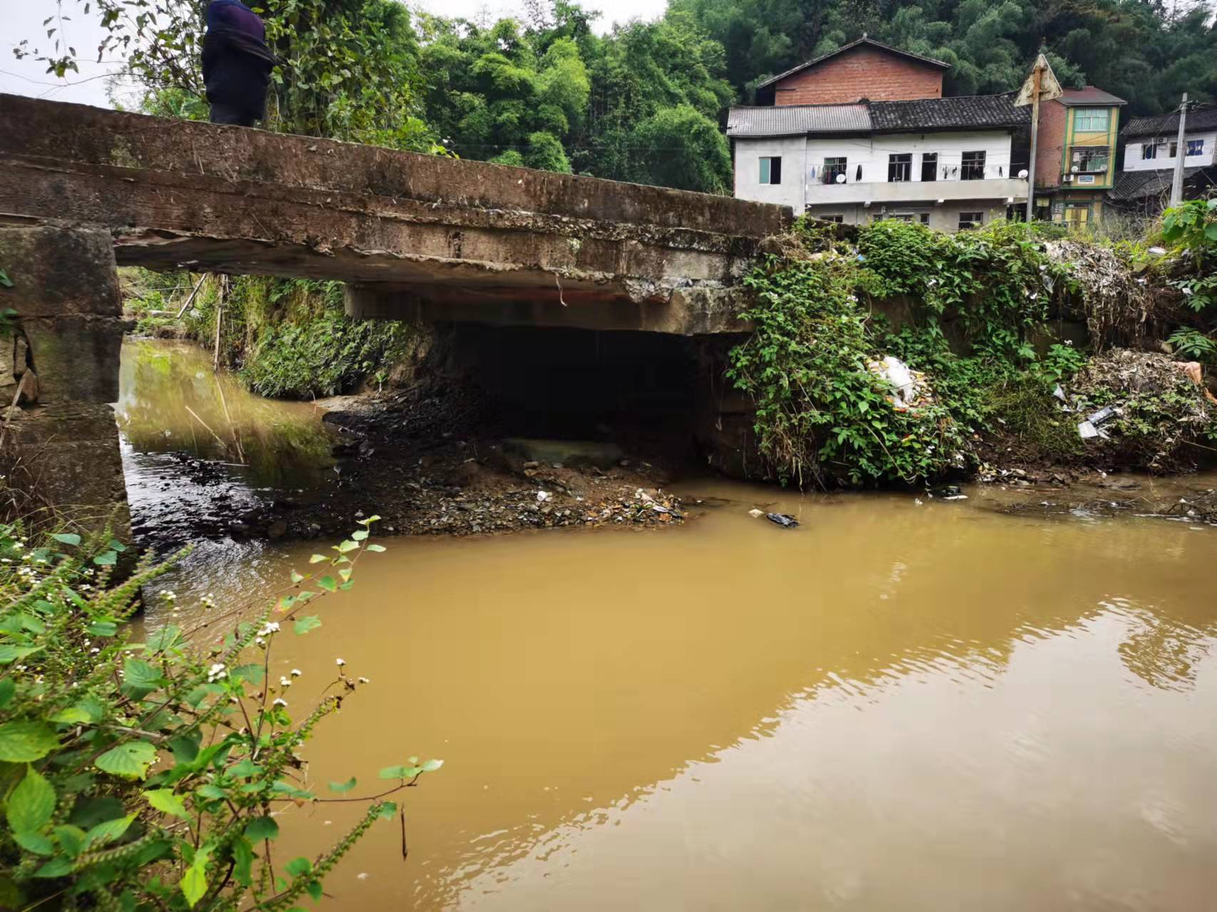
老场村5组李家湾桥梁
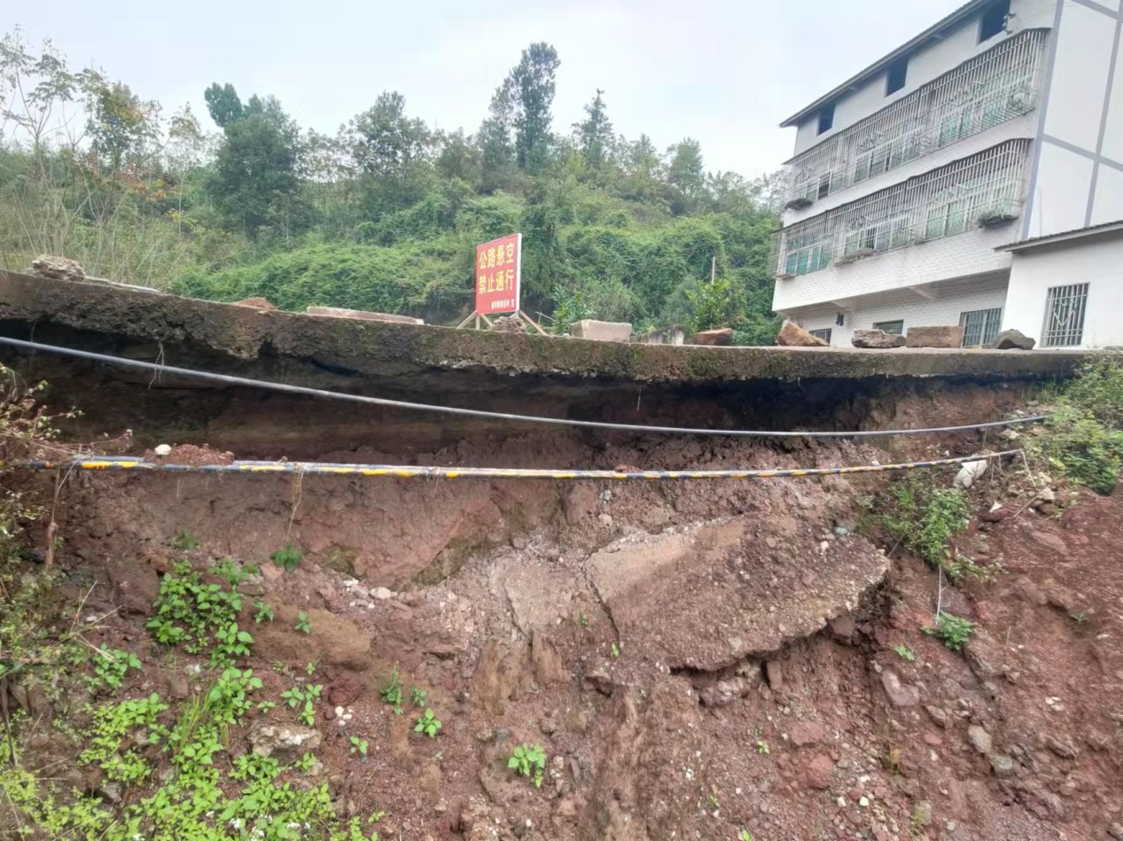
楼房村6组涵洞边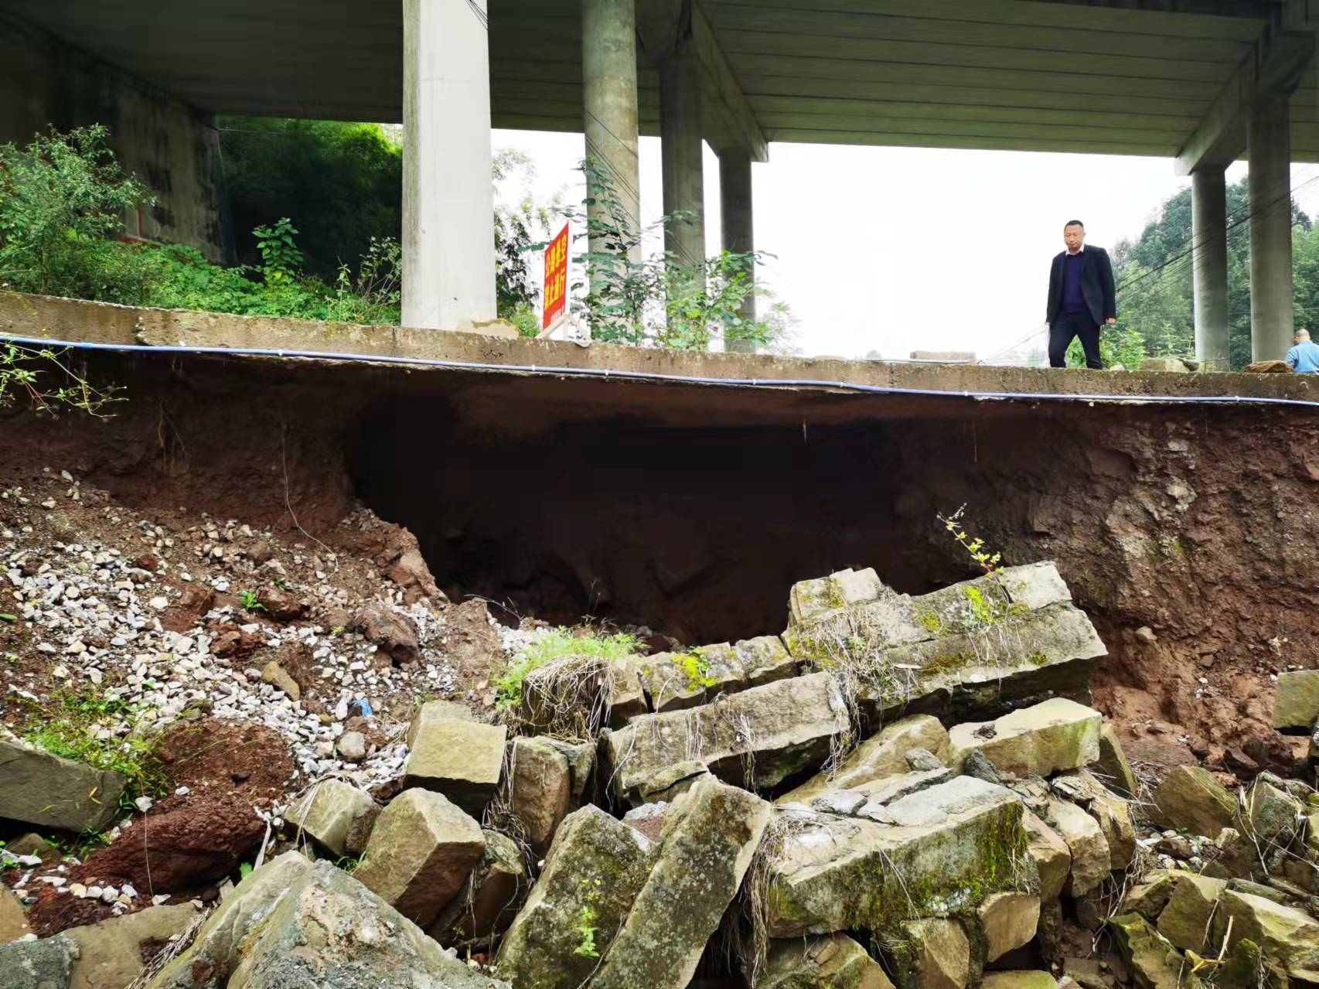
楼房村3组蒋家湾大桥
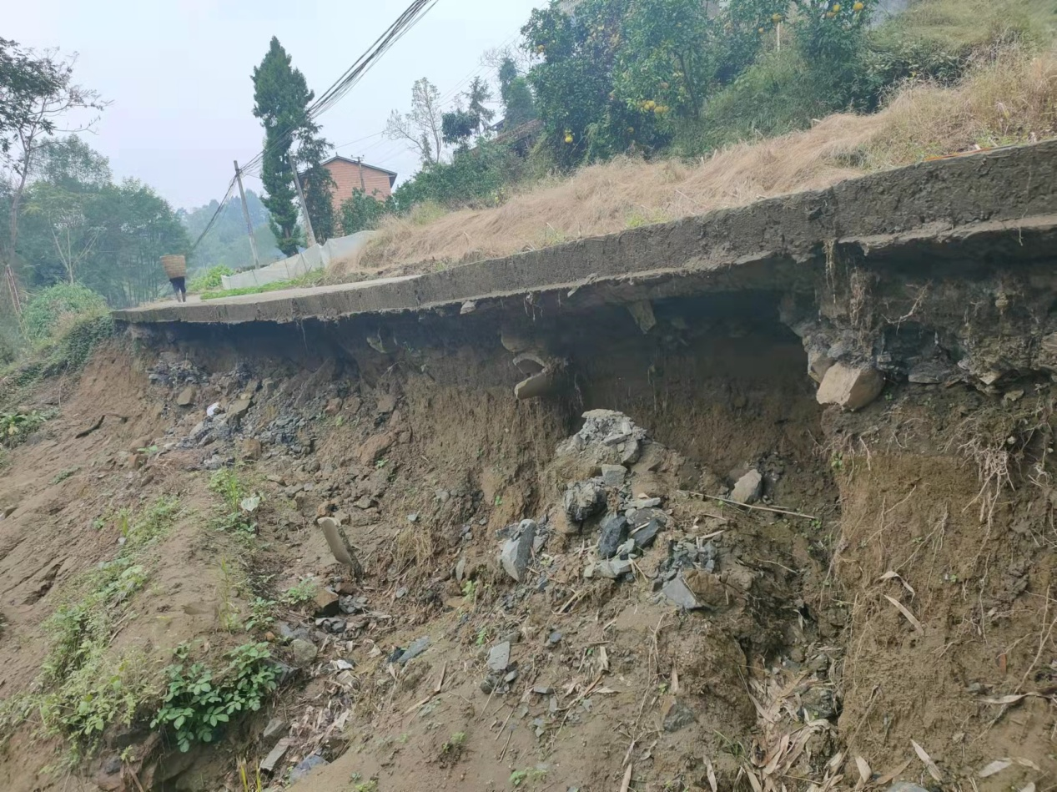
建福村5组甲甲滩
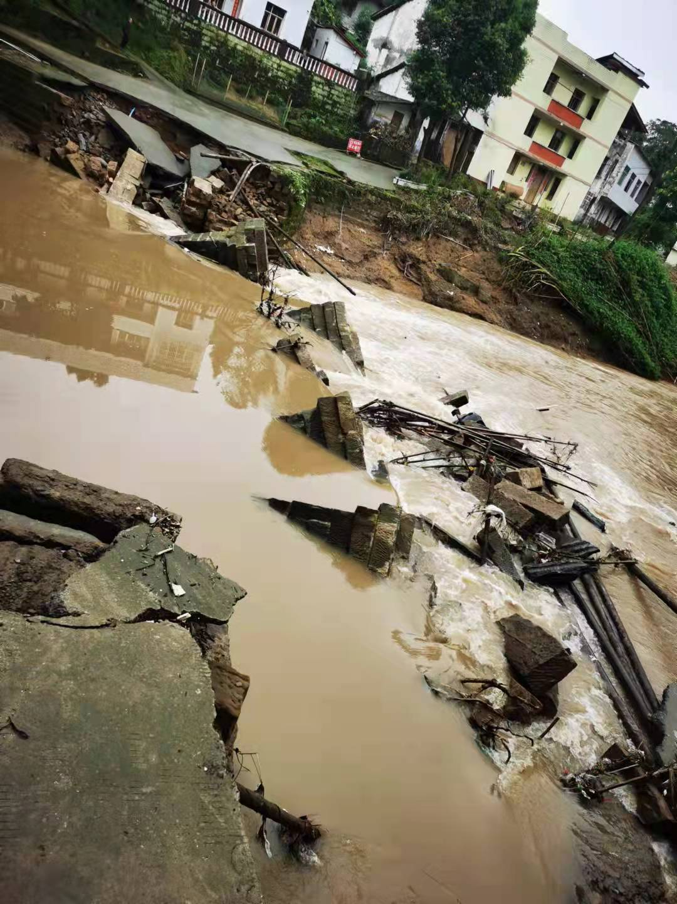

建福村7组罗家桥老桥河道堡坎

